**МАСТЕР-КЛАСС**

***«Использование игрового комплекта***

***«Пертра» для психологического развития и коррекции в работе с дошкольниками»***

Подготовила: Бондаренко С.В.

воспитатель

г. Каменск-Шахтинский

2023 год

***Тема мастер-класса:***

*«Использование игрового комплекта*

*«Пертра» для психологического развития и коррекции в работе с дошкольниками»*

*Цель:* создание условий для повышения профессиональной компетентности педагогов в вопросах развития сенсорных способностей у младших дошкольников через использование инновационных игровых технологий при организации работы с детьми,

*Оборудование:*

Чемоданы Пертра;

Доска интерактивная ;

Интерактивная игра «Путешествие Облачка»

**Вводное слово:**

Здравствуйте, уважаемые гости. На своем мастер-классе я хочу познакомить вас с опытом работы в кабинете психомоторной коррекции. Это оборудование мы получили в 2012 году в рамках федерального финансирования и мы начали апробацию. Скажите, пожалуйста, кто знаком с этим оборудованием? У кого оно есть?

Игры для психомоторной коррекции расширяют тактильные и кинестетические ощущения, способствуют развитию внимания, улучшают зрительную, тактильную и кинеститеческую память, обогащают речь ребенка, что существенно улучшает результаты работы с логопедическими детьми. Занятия в этом кабинете проводят воспитатели и специалисты детского сада, согласно графика работы.

Ну а теперь я предлагаю отправиться вместе в сказочное путешествие.

Далеко-далеко, за морями и горами, в небе (по соседству с Солнцем и Луной) жил маленький ребенок – Облачко. Он был очень веселым и беззаботным, любил гулять по небу вместе со своей доброй и мягкой мамой – Кучевой Тучкой и сильным большим папой Громом.

Часто втроем они катались по всему небу и собирали капельки из которых получался разноцветный дождик.

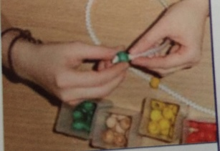**Упражнение «Собери капельки» Набор № 3**

Помогите облачку нанизать бусины- капельки (нанизывание бусин на шнур в определенной последовательности)

Варианты: нанизать по образцу; в обратной последовательности)

***Усложнение игры:***

Составление симметричных узоров, составить узор по словесной инструкции, в порядке увеличения или убывания.

Но у облачка на небе не было друзей, а ему так хотелось с кем-то резвиться, веселиться и играть в прятки. Однажды Пуфик полетел гулять без родителей. Дорожка была длинная и извилистая, Пуфик старался не заблудиться.

**Упражнение «Пройди по дорожке» Набор № 5,1**

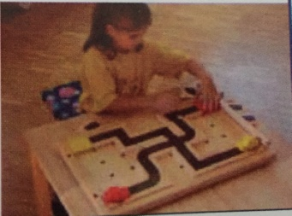

Помогите облачку пройти по дорожками и не заблудиться, пальцем, потом стальным шариком.

***Усложнение игры:*** сначала пройти пальчиком по дорожке, потом машинкой, менять направления, железным шариком и магнитной палочкой.

Ему было весело и радостно смотреть с неба на таких же маленьких детей, как он сам. Ему захотелось вместе с ними беззаботно радоваться солнышку, ловить солнечных зайчиков, бегать и играть в прятки.

**Упражнение «Игра в прятки» набор №2**

Ведущий выбирает любую деталь, передает ее игроку, глаза которого завязаны. Ребенку нужно определить на ощупь, какая фигура у него в руках.

**Усложнение упражнения:**

Двое игроков сидят спинами друг к другу. У них одинаковый набор фигур. Задача одного диктует порядок выкладывания фигур, а другой на слух повторяет. Выложить фигуры в той последовательности, в которой называет взрослый; разделить на группы; продолжить ряд.

**Вариант №2 «игры в прятки» набор № 4**

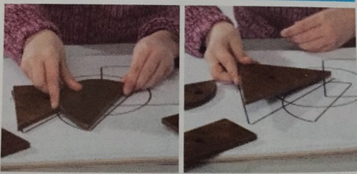

При помощи деталей набора создается картинка-образец на листе из пересекающихся геометрических фигур. Задача играющего выложить фигуры так, чтобы заданная фигура оказаться внизу. Однажды Пуфик полетел гулять без родителей. Дорожка была длинная и извилистая, Пуфик старался не заблудиться.

И он решил подойти, чтобы познакомиться с ними.

— Здравствуйте, меня зовут облачко, я живу на небе. Давайте играть вместе. Мне хотелось бы с вами дружить.

А ты умеешь играть?- спросили дети.

Я умею только играть в прятки и собирать капельки.

Ну тогда, мы тебя научим играть с шайбой- сказали дети.

**Упражнение**: **«Передвижение шайбы»**

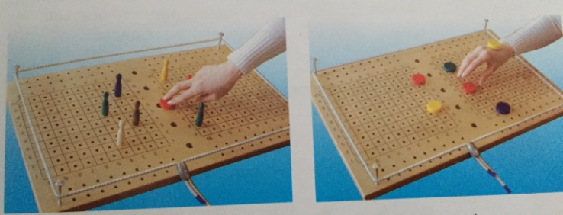

Облачко было ловким и быстро научился играть в различные игры.

**Усложнение игры:**

Передвижение шайбы между кеглями; дозирование усилия с шариком и диском; растягивание резинки пальцами; захваты цилиндров; вставление штырьков с головками в отверстия.

И Облачко полетело дальше. Ему было очень радостно.

Пуфик был счастлив! Светило солнышко, было очень жарко и всем хотелось летней прохлады. Тогда Пуфик решил порадовать всех и пролил на землю летний ласковый дождик. Дети в восторге запрыгали по лужам и протянули ручки к Небу. И они увидели на Небе Облачко, которое доставило им такую радость.

— Милое Облачко,- закричали они.- Давай мы будем с тобой дружить, приходи с нами играть!

Для маленького облачка это было самой большой наградой за его труды. Он понял, что надо только постараться – и тогда обязательно найдешь много хороших друзей. По извилистой дорожке облачко вернулось домой к папе и маме.

Помогите облачку вернуться по дорожкам домой.

**Упражнение «Пройди по дорожке» Набор № 5,1**

Пройти по дорожке в обратном направлении другой рукой.

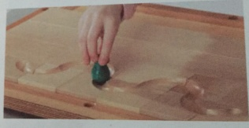

Светило солнышко, была прекрасная погода, по Небу весело плыло маленькое белое пушистое облачко.